Федеральное государственное бюджетное

образовательное учреждение высшего образования

«Московский политехнический университет»

Факультет Информационных технологий

Кафедра Инфокогнитивных технологий

Лабораторная работа по дисциплине:

«Программная инженерия»

на тему:

«Объектно-ориентированный подход к моделированию   
бизнес-процессов, модель классов и   
модель прецедентов.»

Выполнил:

студент группы 181-323

Баженова Д.Е.

Проверил:

преподаватель кафедры инфокогнитивных технологий

Будылина Е. А.

Москва, 2020 год

**Диаграмма прецедентов**

На рисунке 1 представлено взаимодействие клиентов и работников компании с интернет-магазином. Клиент может зарегистрироваться или авторизоваться, если он уже зарегистрирован. Далее клиенты оформляют заказ, состоящий из выбора товара и оплаты заказа. В результате работник склада получает чек на товар, по которому и собирается заказ. Заказ доставляется и клиент получает его вместе с чеком.

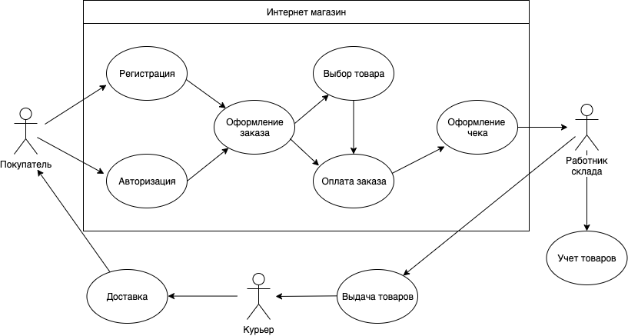

Рис.1

**Модель базы данных “сущность - связь”**

На рисунке 2 представлена модель, которая содержит концептуальную схему базы данных. Между заказом и товаром существует связь многие-ко-многим. Каждый заказ содержит 1 или более товаров и каждый товар может быть связан с 0, 1 или большим количеством заказов. Клиенты и заказы имеют связь один-ко-многим. Каждая запись о клиенте может быть связана с множественными записями о заказах (заказами) и наоборот, каждая запись о заказе (конкретный заказ) может быть связана только с одной записью о клиенте.

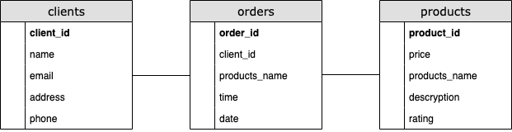

Рис.2